УНІВЕРСИТЕТ ІМЕНІ АЛЬФРЕДА НОБЕЛЯ
КАФЕДРА ІНФОРМАЦІЙНИХ ТЕХНОЛОГІЙ

КВАЛІФІКАЦІЙНА РОБОТА
БАКАЛАВРА
на тему
“Розробка сайту з колекцією онлайн ігор”

Виконав: здобувач 4 курсу, групи КН-18-1
Спеціальності
_______122 ”Комп'ютерні науки”_____
шифр і назва
______________________ Горячев А.В
прізвище, ініціали
Керівник: Рижков Ігор Вікторович,
Доктор технічних наук. доцент
прізвище, ініціали, науковий ступінь, вчене звання

м.Дніпро
2022 р
УНІВЕРСИТЕТ ІМЕНІ АЛЬФРЕДА НОБЕЛЯ

Кафедра інформаційних технологій
Освітній рівень БАКАЛАВР
Спеціальність 122 «Комп’ютерні науки»
Затверджую:
Зав. кафедри Барташевська Ю.М., к.е.н, доц. “ » 20 р

ЗАВДАННЯ
На кваліфікаційну роботу здобувачу
Горячев Антон Владиславович о
прізвище, ім’я та по батькові
1. Тема роботи “Розробка сайту з колекцією онлайн ігор”
2. Керівник роботи Рижков Ігор Вікторович, Доктор технічних наук, доцент _
(прізвище, ім’я та по батькові, науковий ступінь, вчене звання)
затверджені наказом від «____» ____________20__ р., № ___________
3. Термін здачі здобувачем закінченої роботи 20 травня _
4. Цільова установка та вихідні дані до роботи ____________________
____________________________________________________________
____________________________________________________________
____________________________________________________________
____________________________________________________________

5. Зміст роботи (перелік питань, які належить розробити):
ВСТУП, ОСНОВНА ЧАСТИНА (РОЗДІЛ 1, РОЗДІЛ 2, РОЗДІЛ 3), ВИСНОВКИ, ПЕРЕЛІК ВИКОРИСТАНИХ ДЖЕРЕЛ, ДОДАТКИ

Консультанти розділів роботи:
Розділ | Консультант (прізвище, ініціали, посада) | Підпис, дата
Розділ | Консультант (прізвище, ініціали, посада) | Завдання видав | Завдання прийняв
1 | Рижков І.В., Доктор технічних наук, доцент
2 | Рижков І.В., Доктор технічних наук, доцент
3 | Рижков І.В., Доктор технічних наук, доцент

- Дата видачі завдання

- Календарний план виконання роботи

№ з/п | Назва етапів кваліфікаційної роботи | Термін виконання етапів роботи
№ з/п | Назва етапів кваліфікаційної роботи | За планом | Фактично

Здобувач _____________ _ Горячев А.В. _
підпис прізвище, ініціали
Керівник кваліфікаційної роботи ________ Рижков І.В. _
підпис прізвище, ініціали

АНОТАЦІЯ *

Метою дипломної роботи є створення та розробка програмного продукту, який дозволяє зберігати колекції ігор
Об'єктом дослідження є розробка сайту для використання користувачами додатка.

В результаті виконання дипломної роботи було розроблено програмний продукт, який дозволяє користувачам використовувати сайт з іграми.
Ключові слова: react 3, phaser, point js, авторизація, аутентифікація, база даних.

Мета та завдання роботи – дослідити та ознайомитися з етапами розробки додатка на javascript.

ВСТУП 7
- ЗАГАЛЬНИЙ РОЗДІЛ 8
  - Постановка задачі проєкту 8
- РОЗРАХУНКОВИЙ РОЗДІЛ 9
  - Програмна реалізація 9
  - Модуль my-app 12
  - Модуль server 17
  - Модуль virus 19
  - Модуль game-js 20
3 ВИСНОВКИ 21
СПИСОК ВИКОРИСТАНИХ ДЖЕРЕЛ 22
ДОДАТОК А 23
ДОДАТОК Б 26
ДОДАТОК В 29
ДОДАТОК Г 33

Вступ

Сайти часто застосовуються практично у всіх сферах бізнесу та підприємстві. Застосовуючи сайт компанії пропонують своїй аудиторії сервіс на який гравець може зіграти та відпочити після не легкого дня.

План розробки ігрового додатка може бути як невеликим за обсягом і тривалістю, так і масштабним.

Майже кожна людина має комп'ютер чи ноутбук, на якому можливо запустити у себе данні програми.

1 ЗАГАЛЬНИЙ РОЗДІЛ
1.1 Постановка задачі проєкту
Метою кваліфікаційної роботи бакалавра є розробка ігрового додатка щодо використання користувачем.
У проєкту потрібно вирішити такі завдання:
- Розробка дизайну
- Використання бази даних
- Створення ігор
- Заповнення баз даних
- Тестування
Основні функції, які мають бути реалізовані:
- Реєстрація клієнтів
- Аутентифікація клієнтів
- Зручності навігація по сайту
- Зберігання результатів гравця

2 РОЗРАХУНКОВИЙ РОЗДІЛ
2.1 Програмна реалізація
Програмна реалізація цієї програми полягає у створенні декількох модулів, ці моделі містять кілька типів:
- Основний сайт
- Модуль гри на point js
- Модуль гри на phaser 3
- Модуль авторизації

У якости середи для розробки я обрав програму VS Code. Та створив чотири підпрограми.
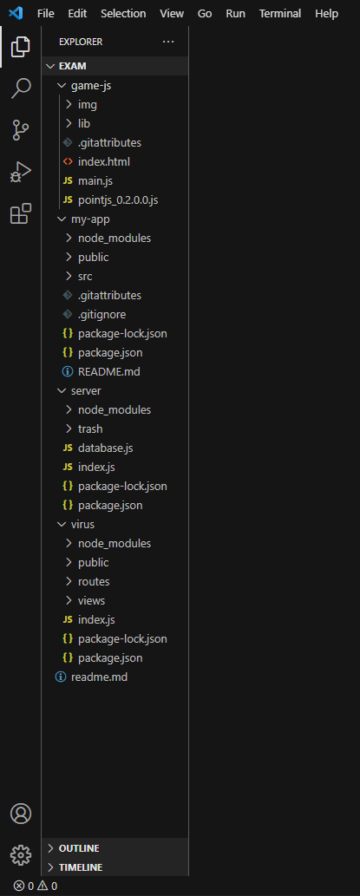
Рис 2.1 Архітектура розташування файлів

2.2 Модуль my-app
У цьому проєкті головна програма знаходиться у папка my-app. Її головне завдання це об'єднання усіх елементів сайту.
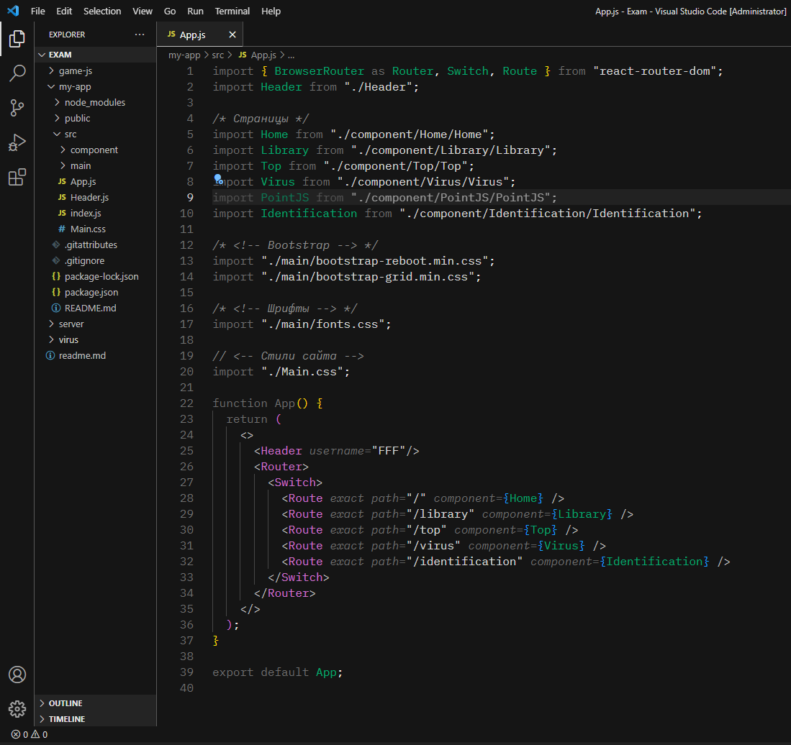
Рис 2.2 Структура my-app
Для кращого ознайомлення пройдемося по усім файлам та папок.
- Папка node_modules - це бібліотека яка потрібна для роботи нашої програми.
- Папка public - виконує роль сховища для зображень та css файлів.
- Папка src - тут знаходяться усі файли для роботи сайту(сторінки, їх оформлення та логіка додатка)
- файли package-lock.json та package.json - це файли настройки середовища, вони необхідні лише для запуску програми.
Це було поверхове ознайомлення з my-app. для більш, глибокого ознайомлення заглянемо у папку src.
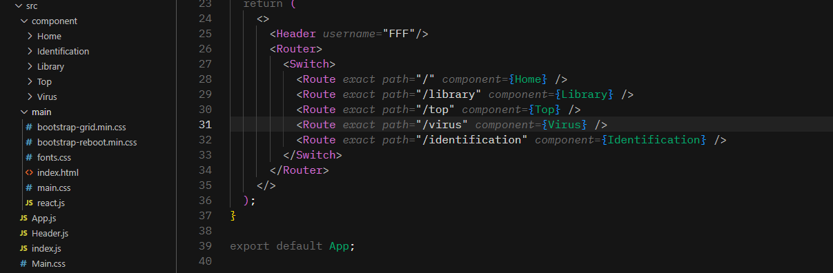
Рис 2.3
Папка component - тут знаходяться папки сторінок сайту(Home, Identification, Library, Top, Virus, PointJS). Усі вони мають однакову структуру:
- Назва.js - головний файл сторінки.
У якому завантажуються необхідні файли та зображення. Далі у цьому файлі ми об'являємо клас з назвою файлу та наслідуємо від React.Component у якому повтягаємо зображення для заднього оформлення сторінки та визівнемо функцію Body у ній у нас описується оформлення сторінки.
І по цьому усе.

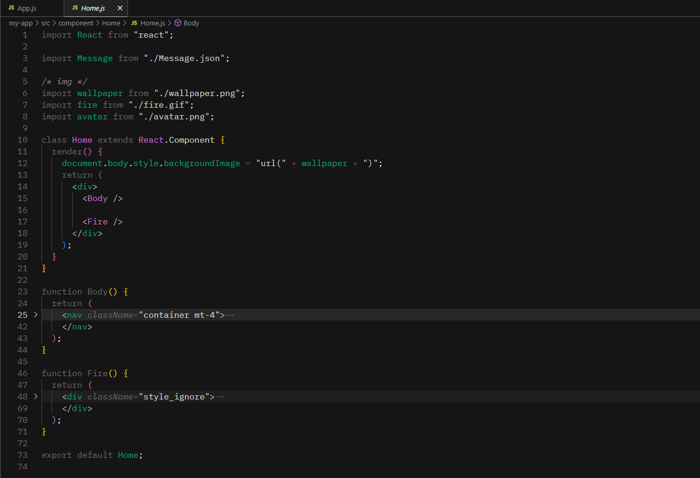
Рис 2.4 Структура файлу Назва.js
Папка main - тут знаходяться файли настройки візуального зображення сторінки які використовують усі сторінки без виключення. Це
- bootstrap-grid.min.css
- bootstrap-reboot.min.css
- fonts.css
- main.css

Файл App.js — шаблон по якому будуюся усі сторінки сайту
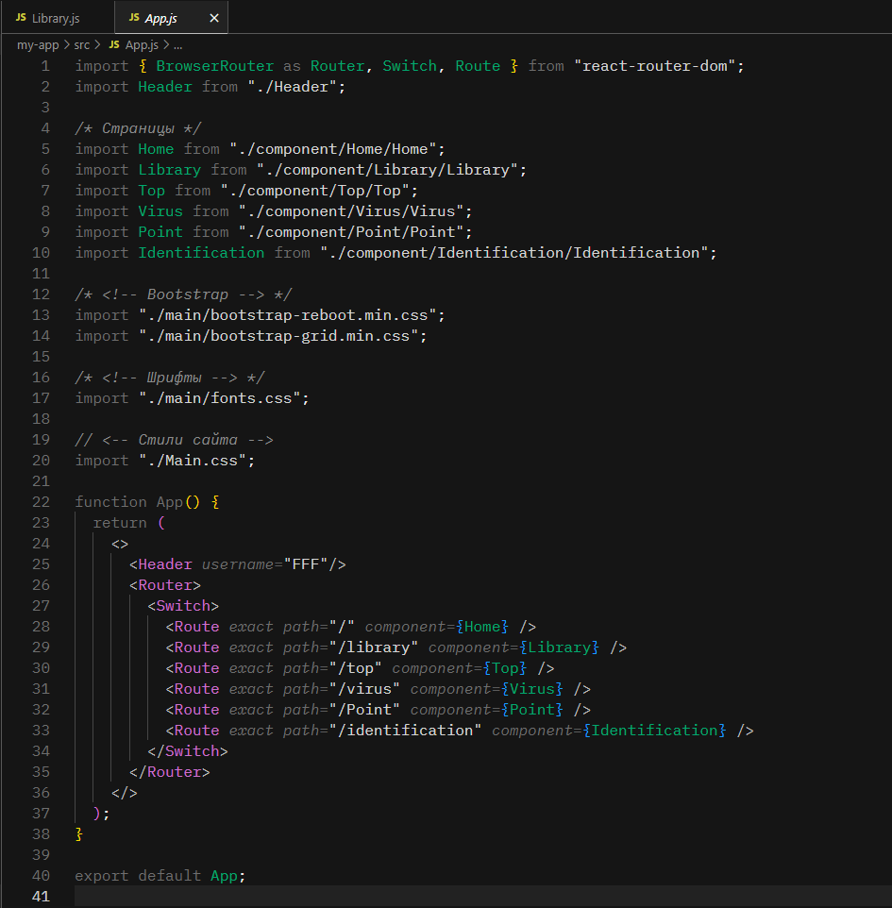
Рис 2.5
Файл Header.js – оформлення меню
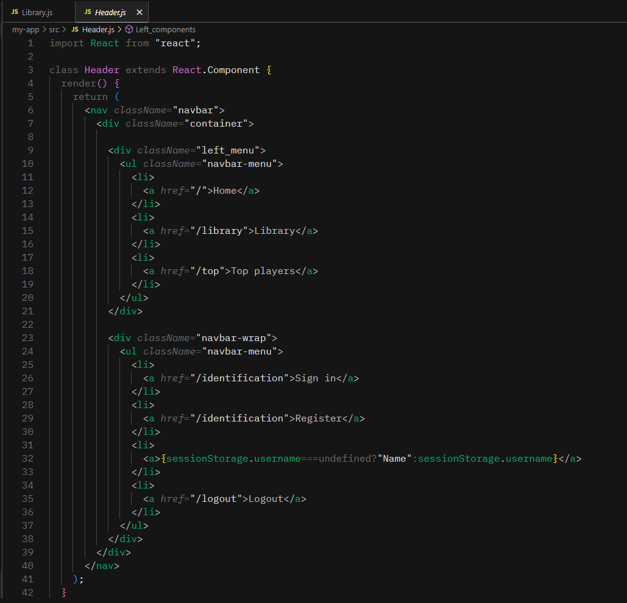
Рис 2.6

2.3 Модуль server
Як можливо зрозуміти це сайт який дозволяє Основному сайту(дивитись 2.2) роботами с базою даних
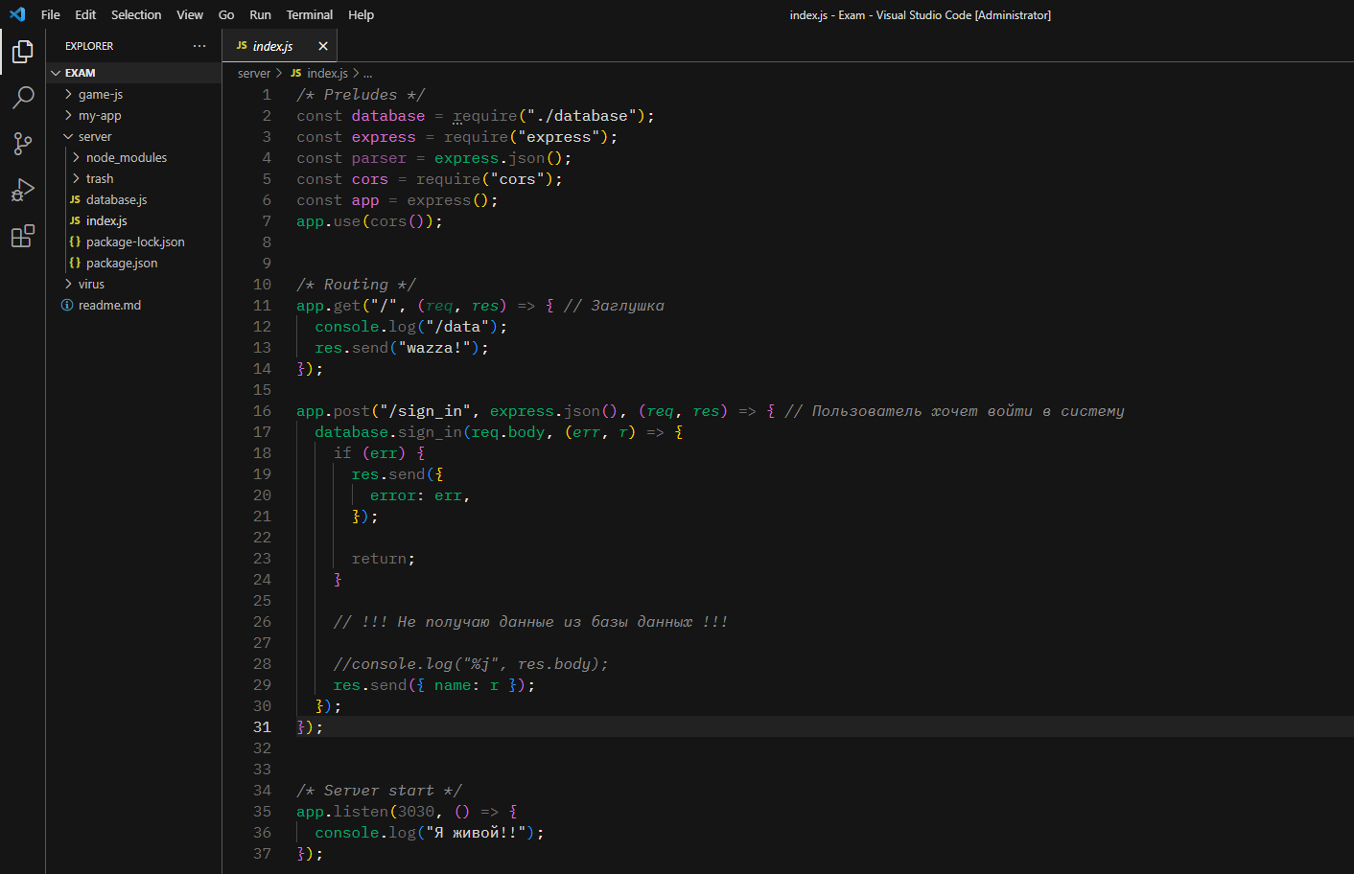
Рис 2.6 Структура додатка server
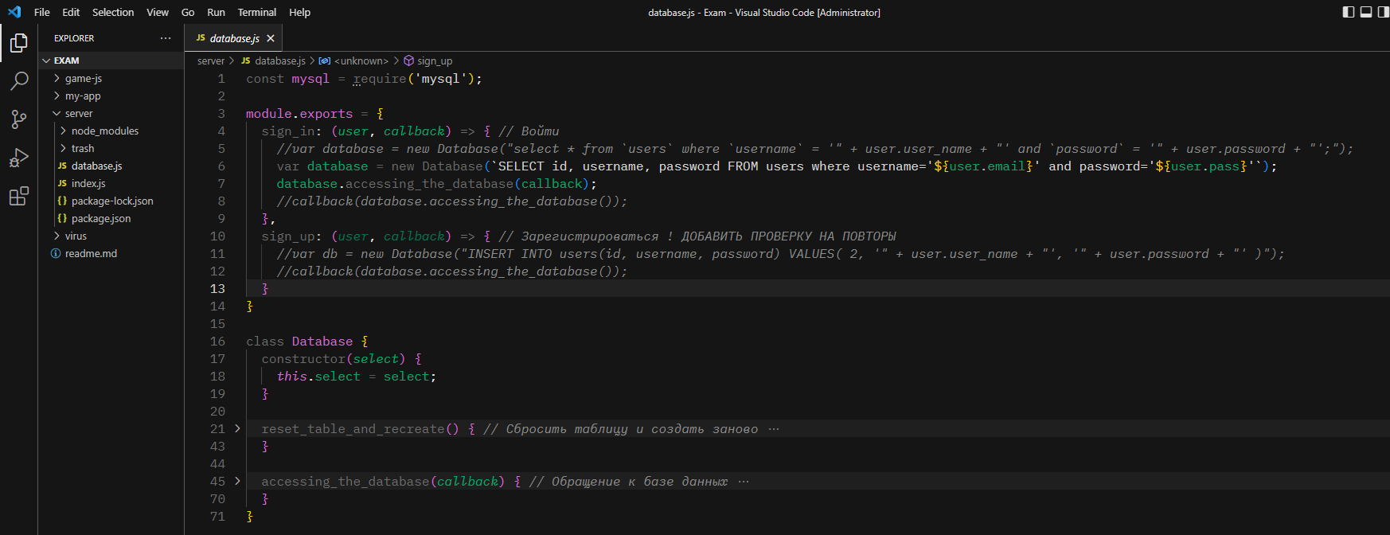
Рис 2.7 Структура додатка server

2.4 Модуль virus
Це перша гра зроблена за вдяки движку Phaser 3
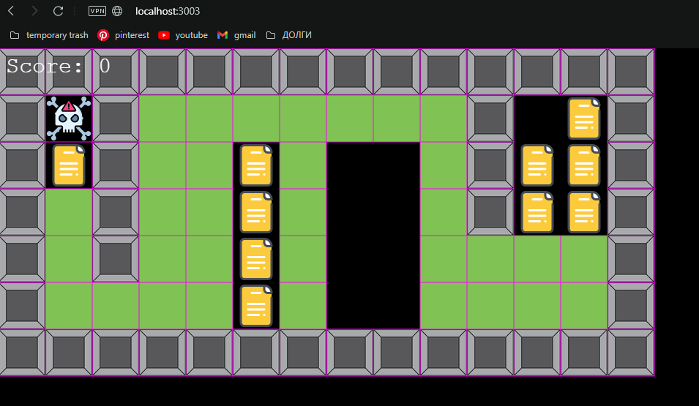
Рис 2.8 Структура додатка server
Сама гра завантажується на порті 3003, щоб не заважати основному серверу.

2.5 Модуль game-js
Це друга гра зроблена за вдяки движку Point JS
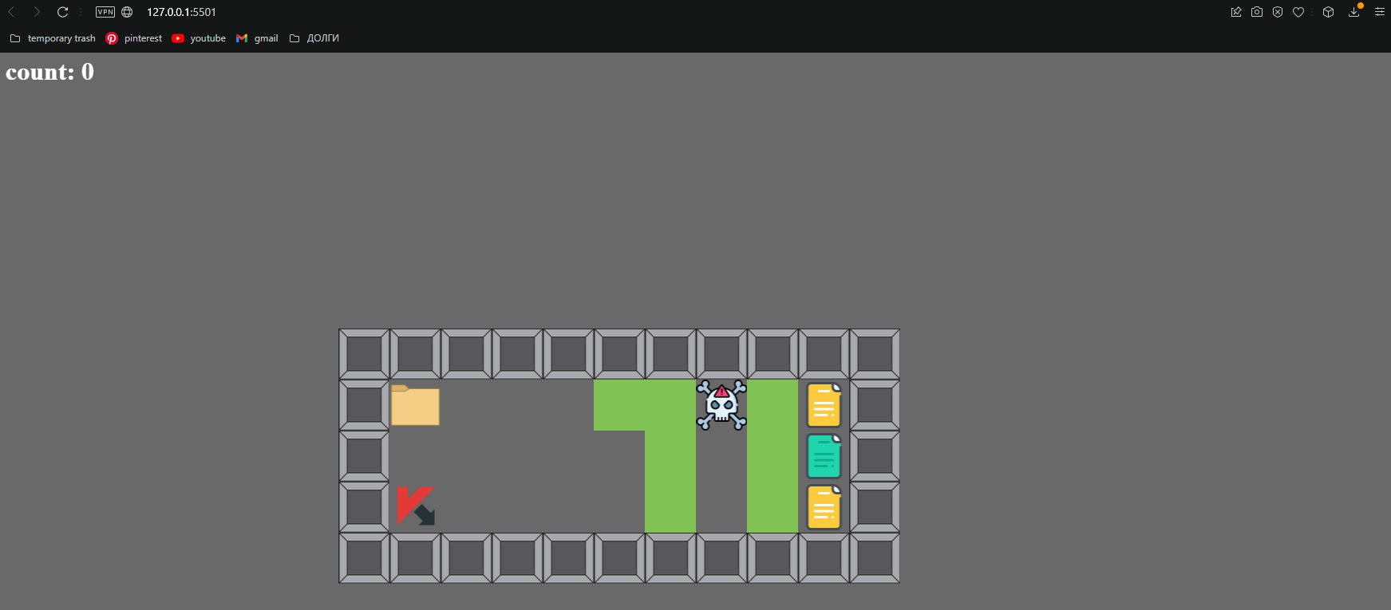
Рис 2.9 Структура додатка server

ВИСНОВКИ

При вирішенні завдання у дипломній роботі було досліджено та
проаналізовано аспекти розробки сайту з іграми
На базі аналогів були виявлені особливості роботи, які допоможуть у проєктування програми та розробити його більш зручним для використання клієнтів
Було вирішено такі завдання:
- Розроблена колекція ігор
- Сайту для використання ігор
- Та сервер для зберігання результатів

Таким чином, завдання виповнено та мета досягнута

Список використаних джерел
- https://ru.reactjs.org
- https://pointjs.org
- https://phaser.io/phaser3
- Та youtube

ДОДАТОК А
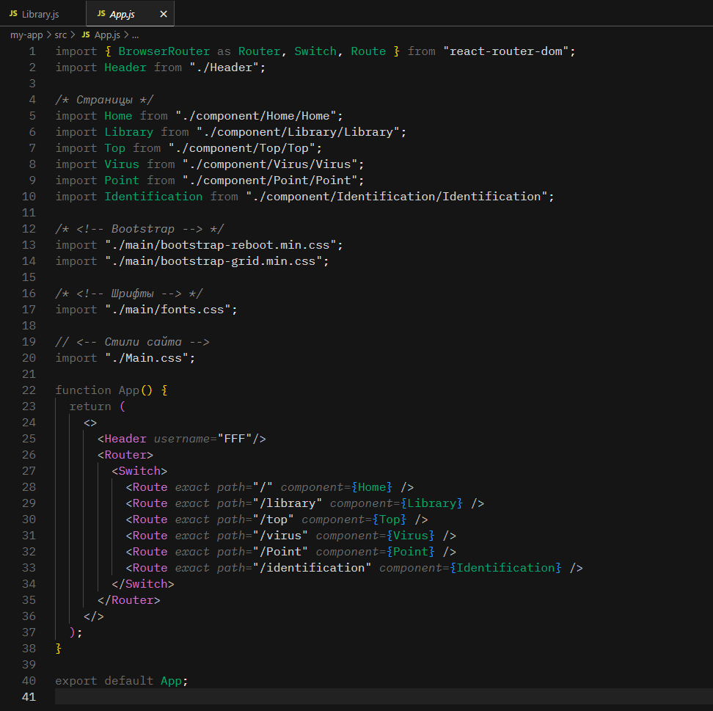
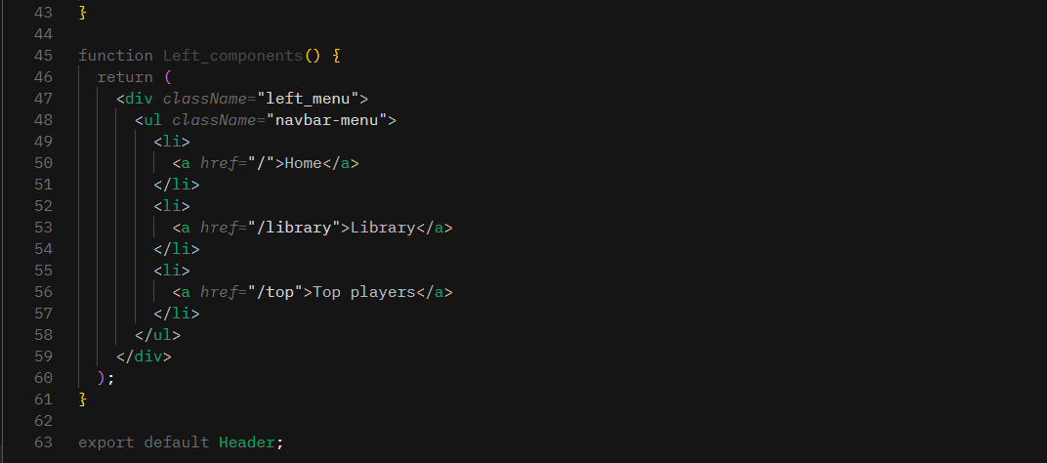

ДОДАТОК Б
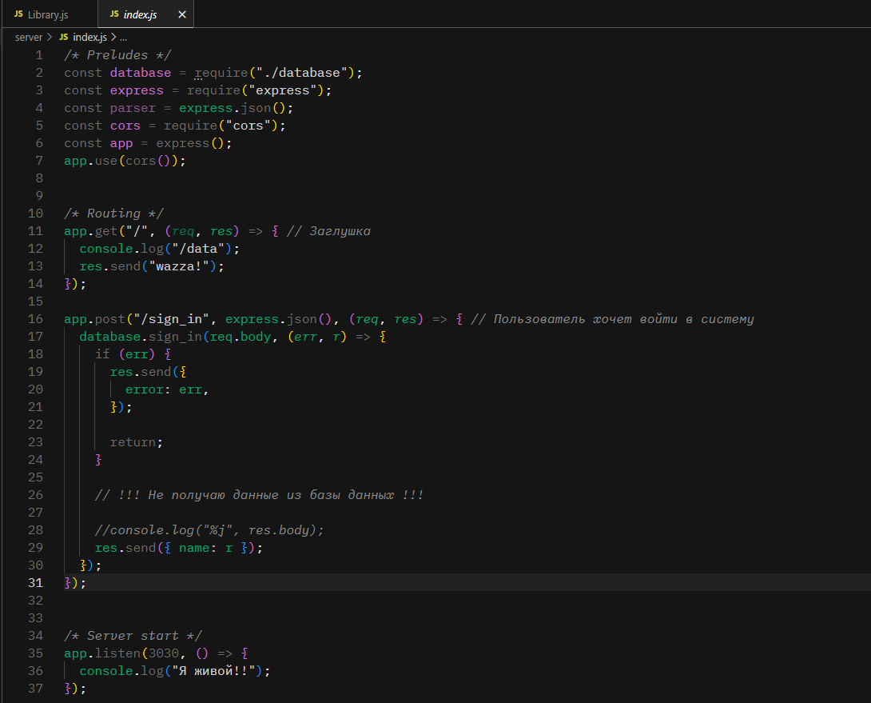
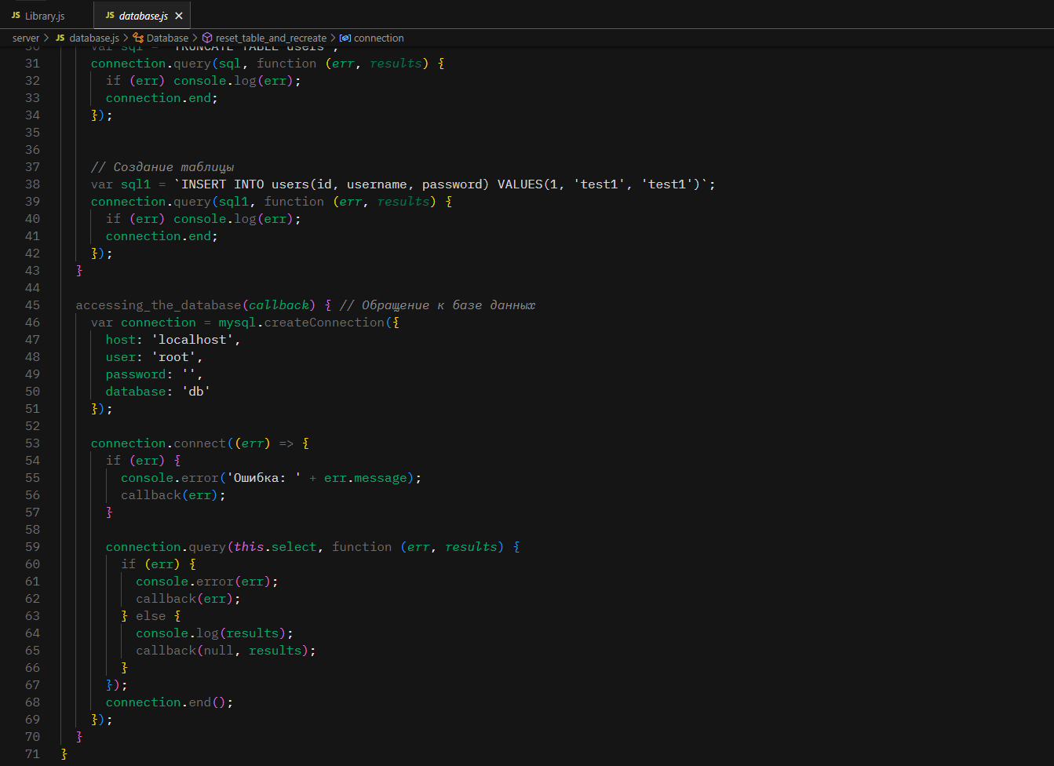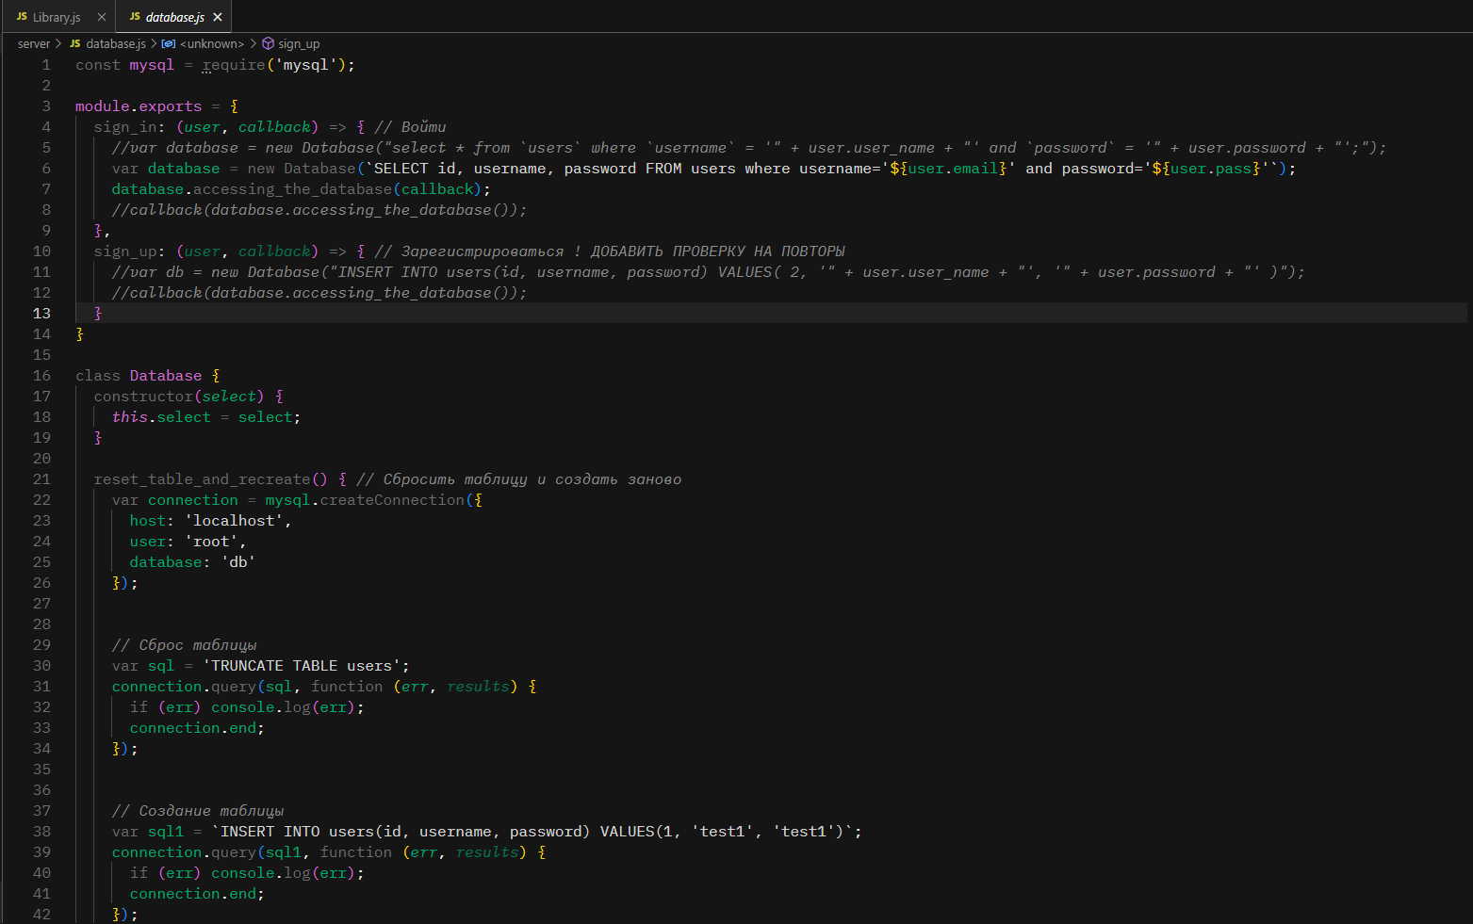

ДОДАТОК В
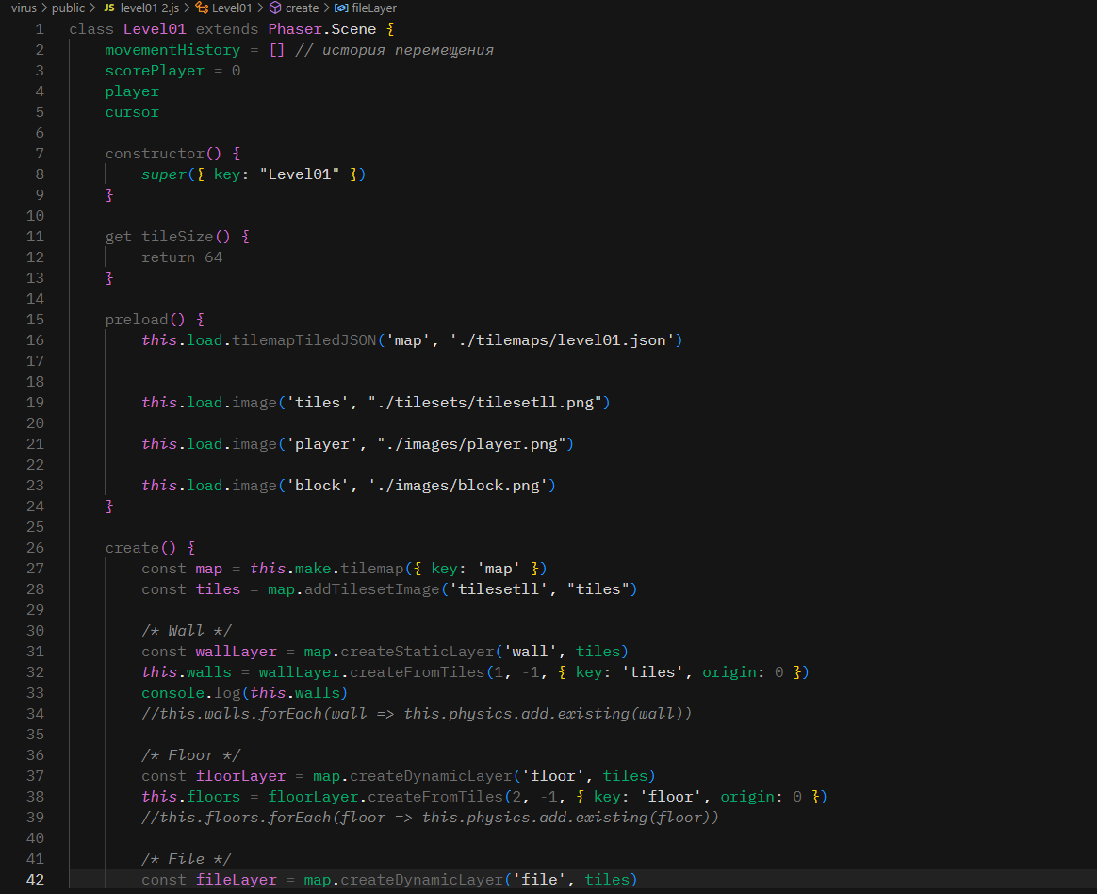
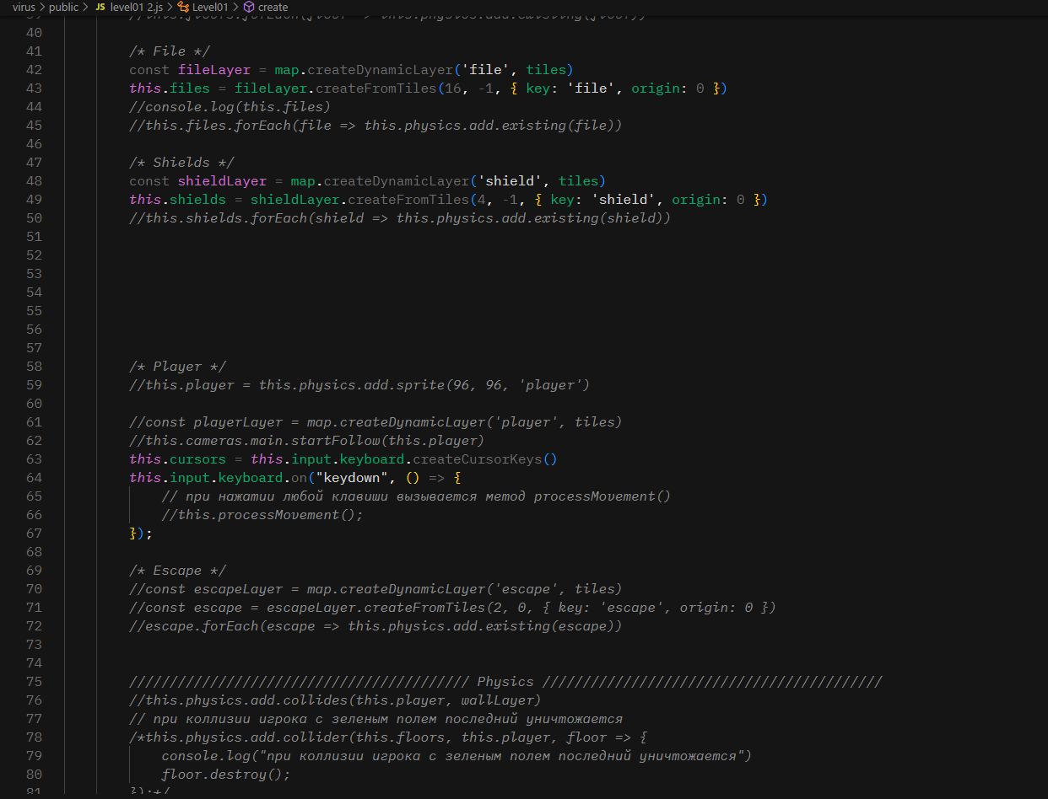
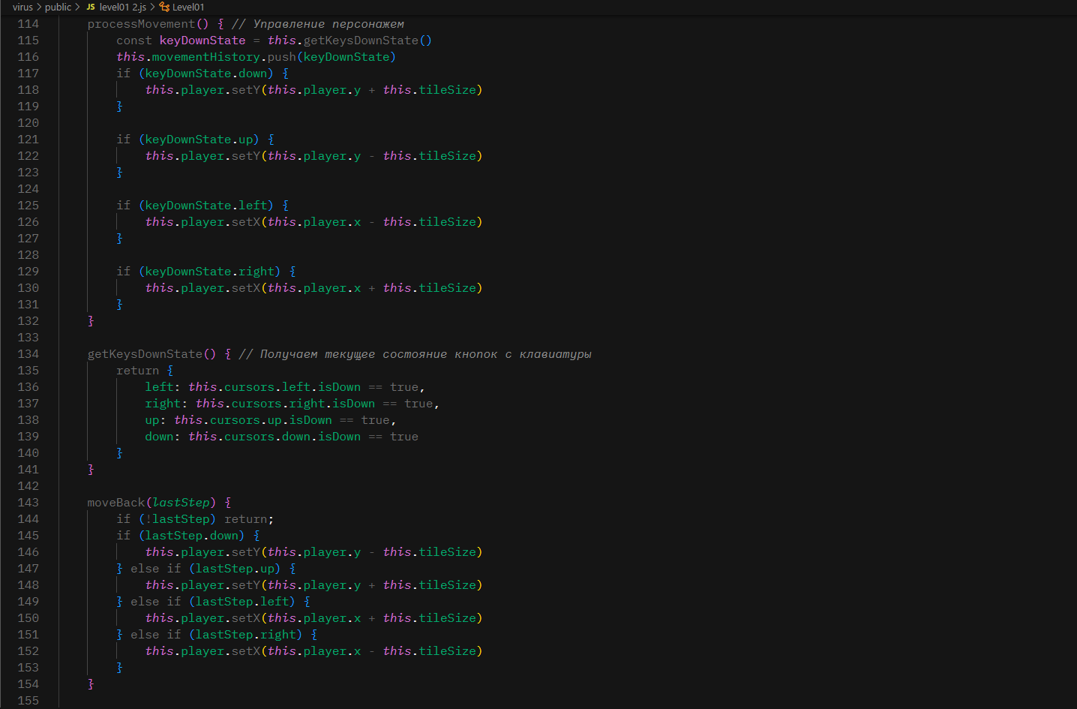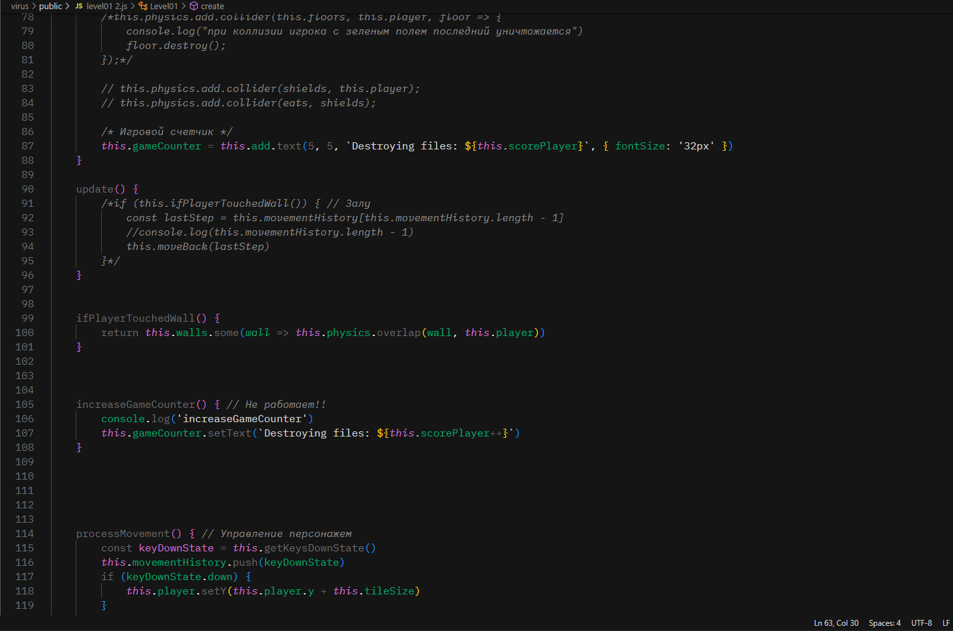

ДОДАТОК Г